Proponowana tematyka szczegółowa panelu studenckiego:

- Osoba, jej styl życia i zdrowie

- Sprawność i aktywność fizyczna jako element rozwoju integralnego człowieka

- Pomoc drugiemu człowiekowi jako priorytetowa wartość w życiu osobistym i społecznym

- Pedagogiczne i personalistyczne znaczenie sportu (w tym idei olimpijskiej)

Proponowana tematyka panelu pracowników naukowych towarzyszącego konferencji studenckiej:

- Współczesna kultura fizyczna i edukacja zdrowotna w perspektywie badawczej, personalistycznej i pedagogicznej
- Aksjologiczne podstawy wychowania do wielowymiarowego rozwoju osoby
- Zdrowie integralne jako wartość, perspektywa i zobowiązanie
- Efektywna praca nauczyciela wychowania fizycznego-lidera, promotora
i edukatora zdrowia w szkole XXI wieku

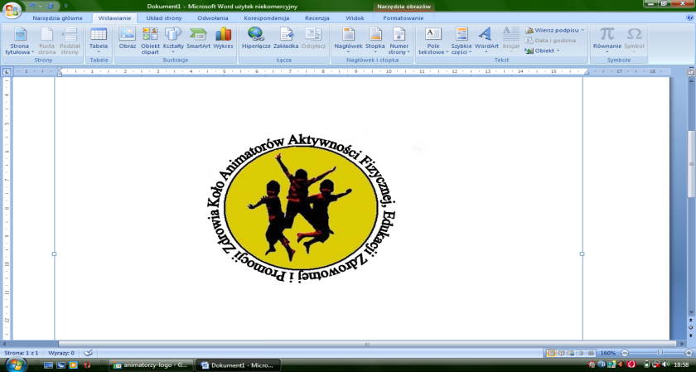


Uniwersytet Kazimierza Wielkiego

w Bydgoszczy

Instytut Kultury Fizycznej
Studenckie Koło Naukowe
Animatorów Aktywności Fizycznej, Edukacji Zdrowotnej
i Promocji Zdrowia UKW

zapraszają do wzięcia udziału w

Studenckiej Konferencji
w ramach

Międzynarodowej Konferencji

Naukowo-Dydaktycznej

„KULTURA FIZYCZNA-OSOBA-EDUKACJA-ZDROWIE”

która odbędzie się na

Uniwersytecie Kazimierza Wielkiego w Bydgoszczy
w dniach 26 kwietnia 2013 roku

Patronat honorowy

Prezydent Miasta Bydgoszczy
Rafał Bruski
Rektor Uniwersytetu Kazimierza Wielkiego w Bydgoszczy
prof. dr hab. Janusz Ostoja-Zagórski

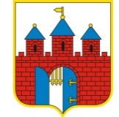

Patronat medialny
„Kultura Fizyczna”, „Lider”, „Wychowanie Fizyczne i Zdrowotne”

WYMOGI REDAKCYJNE

Prace zakwalifikowane przez Komitet Naukowy zostaną opublikowane w recenzowanej monografii naukowej opublikowanej po konferencji. Opracowania przygotowane zgodnie z poniższymi zaleceniami, należy przesłać pocztą na adres sekretariatu (wydruk pracy wraz płytą) lub pocztą elektroniczną na adres: forumkf@ukw.edu.pl
Tekst opracowany niezgodnie z poniższymi wymogami nie będzie przyjęty do druku:
- W nagłówku artykułu należy zamieścić w kolejności: tytuł pracy (w języku autora i angielskim), imię i nazwisko autora/autorów, nazwę instytucji (rozmiar czcionki – 12 pkt., pogrubione, wyśrodkowane) oraz słowa kluczowe (w języku autora i angielskim) oraz streszczenie (w języku autora i angielskim).
- Tabele należy numerować kolejno cyframi arabskimi, natomiast, ryciny i wykresy - rzymskimi. Mogą być one zamieszczone w tekście artykułu lub na końcu opracowania, w kolorze czarnym.
- Układ pracy powinien być następujący: tytuł pracy: autor (-rzy) pracy; instytucja; słowa kluczowe; streszczenie w języku autora; streszczenie w języku angielskim; wstęp; cel (-e) pracy; materiał i metoda badań; wyniki badań; dyskusja (podsumowanie) i wnioski; piśmiennictwo.
- Marginesy: górny - 5 cm, dolny - 5 cm, lewy - 4 cm, prawy - 4 cm.
- Tekst: rozmiar czcionki – 11 pkt.; krój pisma – Times New Roman; odstęp między wierszami – pojedynczy; tytuły rozdziałów – wyśrodkowane i pogrubione; tekst – wyjustowany. Prosimy nie numerować stron oraz nie dzielić wyrazów.
- Spis piśmiennictwa winien być sporządzony według wzoru:
Malina R.M. (1994). Physical activity: relationship to growth and physical fitness [w:] Physical acivity, fitness and health [red. C.Bouchard, R.J.Shephard, T.Stephens]. Human Kinetics Publishers, s.918-928.
Kowalski M., Nowak J. (2005). Sprawność fizyczna dzieci polskich na tle ich rówieśników z wybranych krajów europejskich. Wychowanie Fizyczne i Sport, 2, s.15-25.
- Spis piśmiennictwa nie numerowany.
- Artykuł musi liczyć nie mniej niż 20 000 lub 40 000 znaków (w zależności od reprezentowanej dziedziny naukowej przez autora (-ów).

Przewodniczący: dr Alicja Kostencka
Sekretarz: mgr Magdalena Ochwat
dr Hanna Żukowska

Członkowie: prof. nadzw. dr hab. Radosław Muszkieta
dr Mirosława Szark-Eckardt
dr Mariusz Klimczyk
dr Andrzej Ziółkowski
mgr Jan Mieszkowski
Agnieszka Perzyńska
Gniewomir Rydlewski
Justyna Drogowska
Elżbieta Lewandowska
Jędrzej Gralik

Języki konferencji
Język polski, angielski

Terminarz konferencji
- zgłoszenie udziału w konferencji (przesłanie karty uczestnictwa w konferencji pocztą elektroniczną z dopiskiem w tytule „Studencka Konferencja EZ”).
do 30 marca 2013 r.

- wniesienie opłaty konferencyjnej na konto (z dopiskiem „Studencka Konferencja EZ”):
Kredyt Bank S.A. Oddział w Bydgoszczy 92 1500 1360 1213 6001 8602 0000
do 30 marca 2013 r.

Dane do przelewu z zagranicy:
Iban: PL 92 1500 1360 1213 6001 8602 0000
Swift: KRDBPLPW

Koszty uczestnictwa
Koszty uczestnictwa w konferencji wynoszą 30 zł i obejmują: materiały konferencyjne, poczęstunek, obiad.

Kontakt
Uniwersytet Kazimierza Wielkiego w Bydgoszczy
Instytut Kultury Fizycznej

Koło Animatorów Aktywności Fizycznej, Edukacji Zdrowotnej i Promocji Zdrowia

85-064 Bydgoszcz, ul. Chodkiewicza 30

Prezes Koła: Agnieszka Perzyńska tel.506145090
e-mail: perzynska.agnieszka@gmail.com

V-ce Prezes Koła: Gniewomir Rydlewski tel. 724496735
e-mail: rydell1@poczta.fm

Sekretariat:

mgr Magdalena Ochwat tel/fax 52 32 36 753 ul. Ogińskiego 16

dr Hanna Żukowska forumkf@ukw.edu.pl

